Отчёт
о проведении месячника военно - патриотической,
оборонно - массовой и спортивной работы
«О подвиге! О доблести! О славе…»
в МБОУ СОШ № 22 имени полного кавалера ордена Славы
Коняева Виктора Михайловича

24.01.2022 – 24.02.2022

24 января 2022 г. в МБОУ СОШ №22 стартовал традиционный Месячник военно – патриотической, оборонно-массовой и спортивной работы.
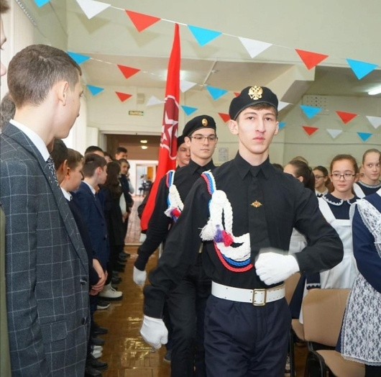
Основной целью работы в области военно- патриотического воспитания для нас является возрождение лучших гражданских традиций, формирование у учащихся высокого патриотического сознания, верности Отечеству, готовности к выполнению своих конституционных обязанностей.
В течение Месячника военно – патриотической, оборонно-массовой и спортивной работы учащиеся школы проявляли свои самые лучшие качества, патриотизм при участии в мероприятиях.
Все мероприятия направлены на военно - патриотическое воспитание учащихся и воспитанников школы с постановкой следующих задач:
- Активизация работы по военно- патриотическому воспитанию учащихся.
- Поддержание и укрепление школьных традиций, способствующих созданию общешкольного коллектива и украшающих его жизнь.
- Формирование гражданско-патриотического сознания, развитие чувства сопричастности судьбам Отечества, формирование нравственной позиции и правовой культуры.
- Создание и обеспечение условий для реализации прав несовершеннолетних на образование, труд, творчество, выражение свих мыслей, быть признанным и успешным и т.п.
- Пропаганда здорового образа жизни.
- Повышение авторитета армии, военной службы.
- Подготовка празднования 76-ой годовщины Победы в Великой Отечественной войне.
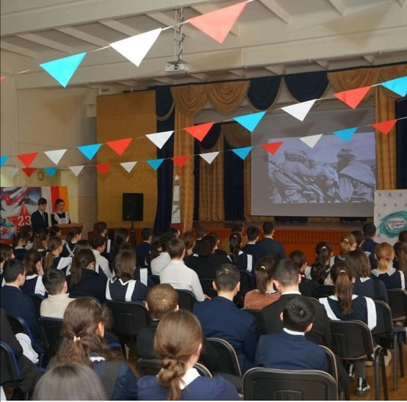
В первые дни Месячника, в фойе школы, заместителем директора по воспитательной работе, учителем истории и волонтёрами школы были оформлены выставочные стенды, посвященные Блокаде Ленинграда «871 день боли и страдания», памяти жертв Холокоста, а также о Сталинградской битве.
24 января в школе прошла торжественная линейка открытия Месячника под девизом « О подвиге! О доблести ! О славе!». На линейке присутствовал сотрудник пограничного управления ФСБ России, который поздравил всех с открытием месячника военно- патриотической работы, говорил о важности и значимости воинского долга, сохранения истории своей страны. Под слова ведущих, фото и видео хронику все присутствующие в зале вспомнили трагические даты прошлых лет, почтили память героев всех времен минутой молчания. Обучающаяся 8 класса Александра Золоева исполнила песню В.Высоцкого «Так случилось – мужчины ушли». В завершении линейки заместитель директора по воспитательной работе Гресева Т.В. призвала всех принять активное участие во всех мероприятиях месячника.
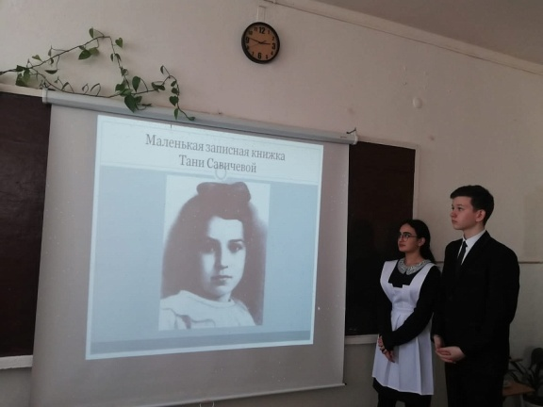
27 января мы вспомним одну из самых трагических страниц в истории Великой Отечественной войны – Блокаду города Ленинграда. 27 января 1944 г – день снятия блокады, стал памятным днем нашей истории. В рамках, проводимого традиционного Месячника военно-патриотического воспитания в нашей школе проходят классные часы, приуроченные к этой дате. Классные руководители рассказывают ребятам о том, как это было тем, кто, к счастью, этого не испытал. Блокадники, к сожалению, уходят, и вместе с ними уходит история. От нас зависит, чтобы она не ушла навсегда!
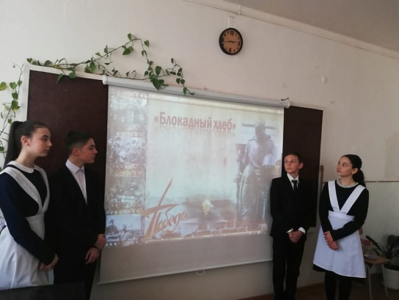
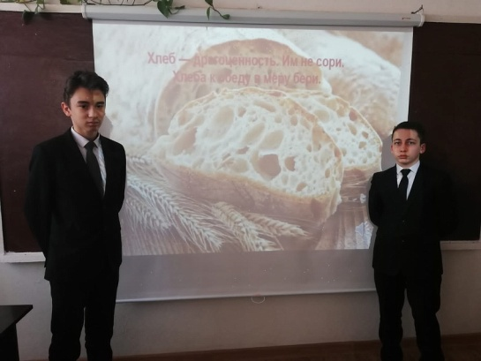

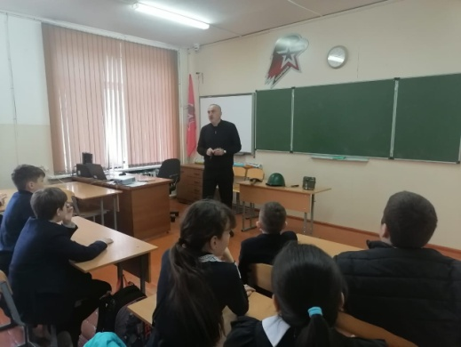
Учителем ОБЖ Арчиновым В.А., были проведены беседы «Есть такая профессия Родину защищать»
в 5 -11 классах. В ходе беседы учащимся было рассказано о великих полководцах нашей страны, их победоносных сражениях, а также о Сталинградской битве. Также в эти дни в 10-х и 11-х классах прошло информационное мероприятие «Будущему призывнику». Учитель ОБЖ совместно с военным комиссаром города Владикавказа познакомили учащихся с понятиями «допризывная молодёжь», «первоначальная постановка на воинский учет», «призывник», «призыв» и т.д.
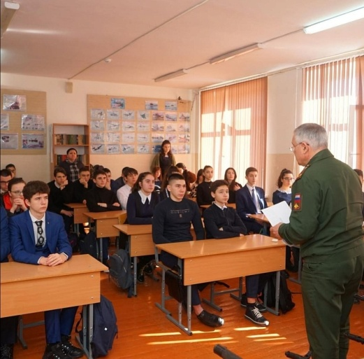
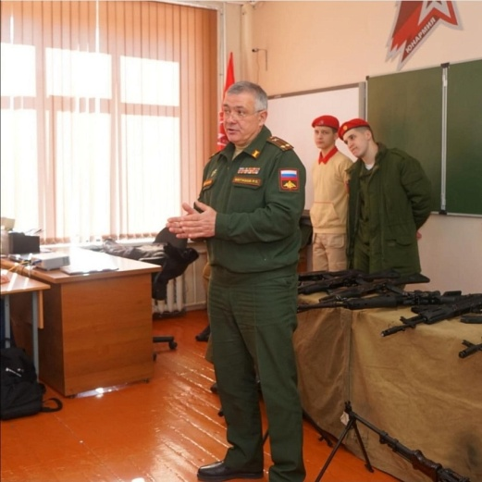

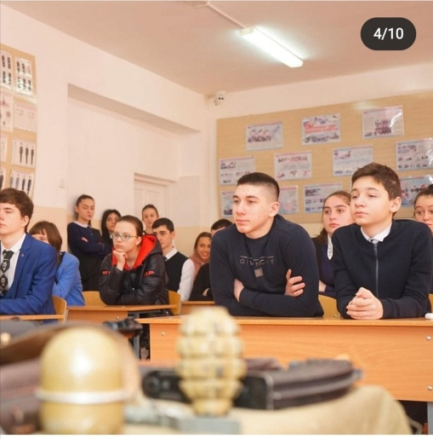
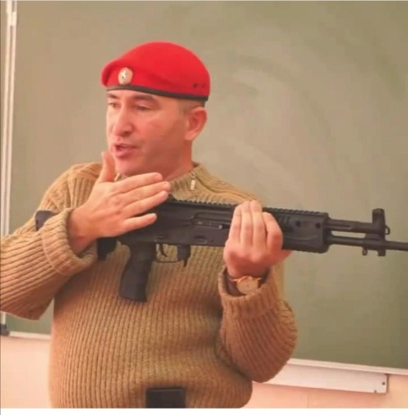
Согласно Плана воспитательной работы МБОУ СОШ №22, в рамках Месячника военно - патриотической, оборонно - массовой и спортивной работы прошёл урок Мужества. Руководитель регионального отделения «Юнармия» по РСО-Алания и юнармейцы штаба провели урок мужества на тему: «Я патриот!», в ходе которого был организован ознакомительный показ некоторых видов стрелкового оружия. Школьникам продемонстрировали различные виды стрелкового оружия ВС РФ, таких как АК-74, СВД, РПК и многое другое.
В 6 классах был проведен познавательно-игровой час «Танкист, вооруживший армию». В начале мероприятия классные руководители. познакомили учащихся с биографией великого русского конструктора Михаила Тимофеевича Калашникова, а также с историей создания самого популярного в мире оружия – автомата АК-47. Учитель ОБЖ Арчинов В.А. ознакомил учащихся с техническими характеристиками, устройством автомата АК-47, порядком сборки-разборки автомата.
В 7-х классах прошло (в дистанционном формате) общешкольное мероприятие «Сталинград выжил», посвященное годовщине со дня разгрома советскими войсками немецко-фашистских войск в Сталинградской битве. Ведущие познакомили зрителей с датами начала войны, показали видеоролики с численными данными военной техники, солдат. Интересной информацией для обучающихся стали истории мальчишек и девчонок, которые, подражая взрослым, отправлялись на фронт.
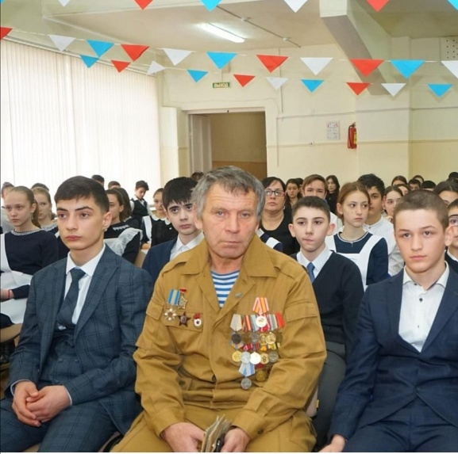
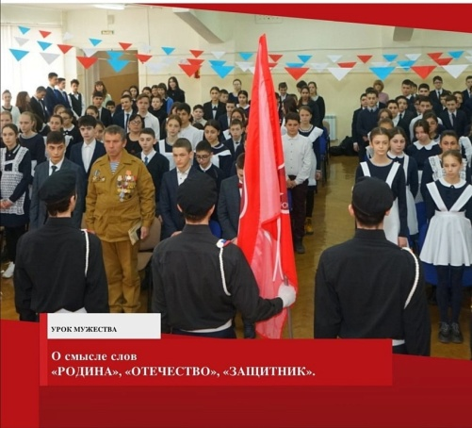
В 33-ю годовщину вывода советских войск из Афганистана рассказать учащимся нашей школы о событиях, происходивших в Афганистане в 1079-1989 году пришел председатель Союза ветеранов Афганистана Пригородного района , кавалер ордена «Красной звезды» Козаев Урузмаг Заурович. Такие встречи с живыми свидетелями Афганских событий в нашей школе проводятся традиционно в рамках месячника военно-патриотического воспитания.
Гость рассказал учащимся о своих сослуживцах- участниках боевых действий в ДРА, погибших при выполнении интернационального долга и прочитал ребятам свои стихи, написанные в Афганистане.
Учащиеся узнали о причинах ввода советских войск в Афганистан, о мужестве и отваге советских воинов, о трудных условиях, в которых приходилось воевать и о помощи, оказываемой советскими воинами местным жителям. В конце беседы учащиеся почтили память погибших минутой молчания.
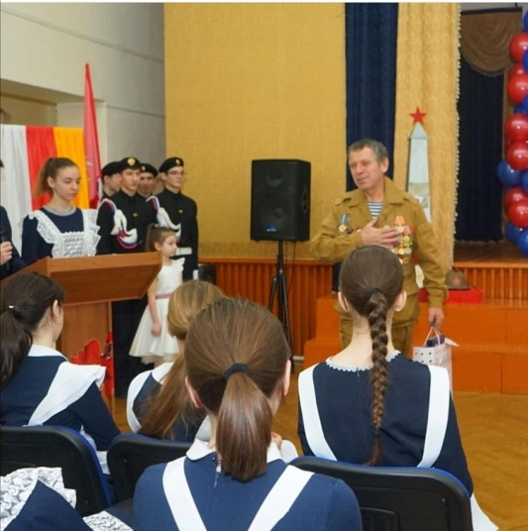
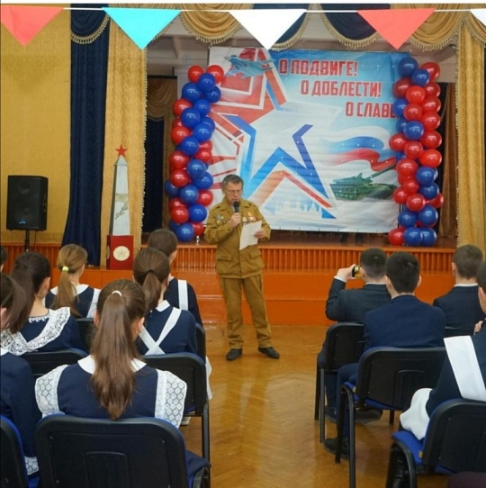
Афганистан – это боль, скорбь, память. Это война, в которой наши ребята были просто солдатами…Время и история всё расставит по своим местам. Афганистан не должен уходить из памяти…

Афганская война, которая унесла жизни более 15 тысяч солдат и офицеров, став одним из самых жестоких и кровопролитных вооруженных конфликтов со времен Великой Отечественной войны.
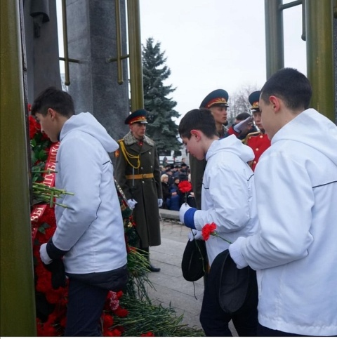
Время течет неумолимо. Всё проходит…,но в памяти по-прежнему будут эхом отзываться имена, которые нам не забыть никогда!
Сегодня на мероприятии, посвященном памятной дате России – 33 годовщине вывода советских войск из Афганистана, юнармейцы нашей школы пришли отдать дань памяти воинам – интернационалистам .
Память погибших солдат ,собравшиеся в Афганском сквере , почтили Минутой молчания и возложением цветов к памятнику. Юнармейцы еще посетили Аллею Памяти, а после мероприятия прошли на полевую кухню, где их угостили настоящей солдатской кашей и горячим чаем.
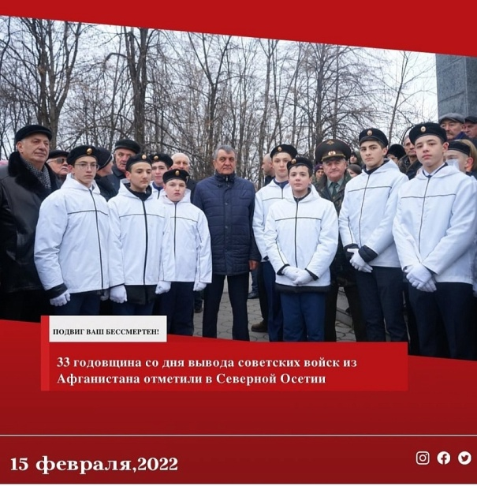

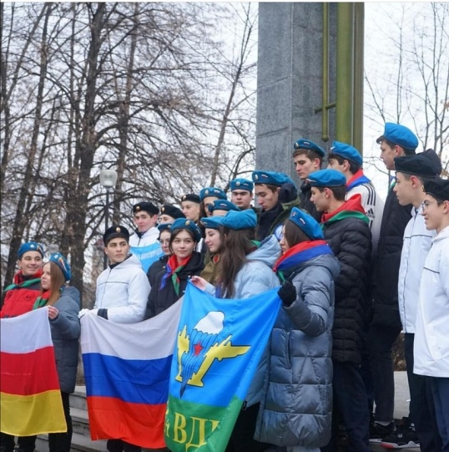
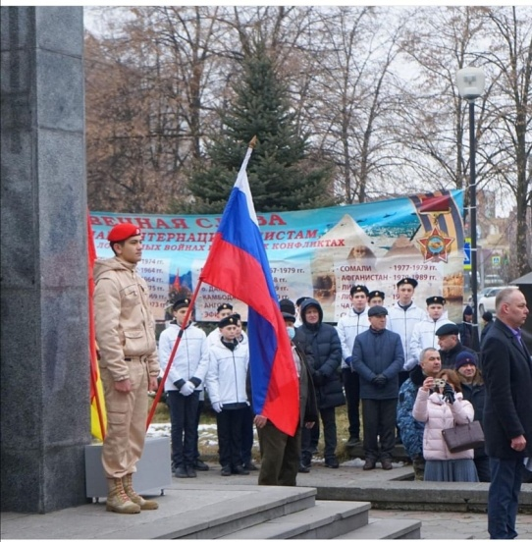

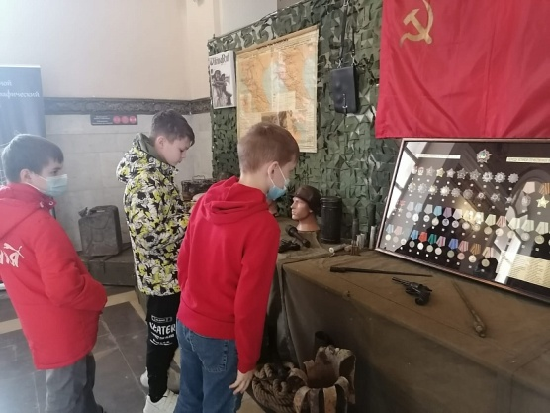
В рамках Месячника военно - патриотической, оборонно - массовой и спортивной работы путешествие в историю совершили учащиеся нашей школы. Во Владикавказ прибыл «Поезд Победы». Единственный в России музей на колёсах, который посвящён Великой Отечественной войне. Вагоны, предметы и даже пейзажи за окном передают тяжелые для нашей страны годы.
«Поезд Победы» — это первая в мире иммерсивная инсталляция, размещенная в движущемся составе поезда.
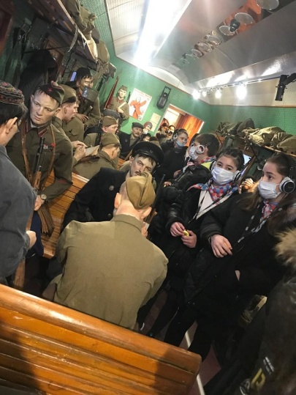
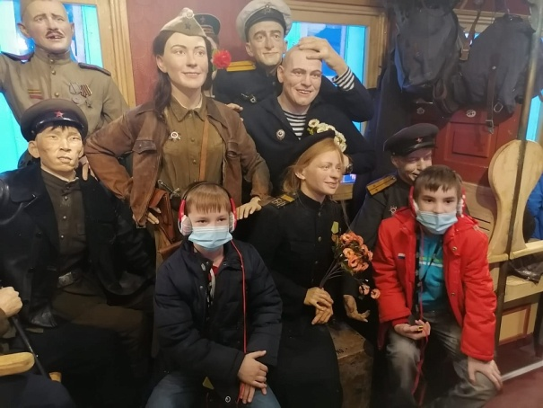
На сегодняшний день ни в одном музее мира нет такого количества многофигурных композиций в скульптуре, как в «Поезде Победы». Но не только скульптурами уникальна выставочная экспозиция, интересно также и ее мультимедийное сопровождение: 50 видеопроекторов, 18 видеостен, 12 тач-столов, которые благодаря световым и звуковым эффектам воссоздают захватывающие воздушные бои и массированные танковые атаки, рисуют картины походной солдатской жизни и тихие воспоминания мирного довоенного времени.
На застывшие фигуры ребята не просто смотрели с интересом – а будто проживают вместе каждую секунду. Совладеть эмоциями тут непросто. Маршрут по «Поезду Победы» – это переход от одного исторического эпизода к другому. Тяжёлые годы Великой Отечественной здесь буквально оживают. Всё главное — в деталях. Каждый предмет – символ.
Все экспонаты — оригинальные, тех лет. В наушниках у посетителей – рассказ от первого лица. Фоном – звуки смеха или крика, лязганье цепей, вой сирены, плач и слова поддержки. В поезде возникает физическое ощущение движения. Всё из-за специального эффекта: вместо окон – видео. Пейзажи проплывают. Это и хроника военных лет, и кадры, подготовленные специально для проекта.
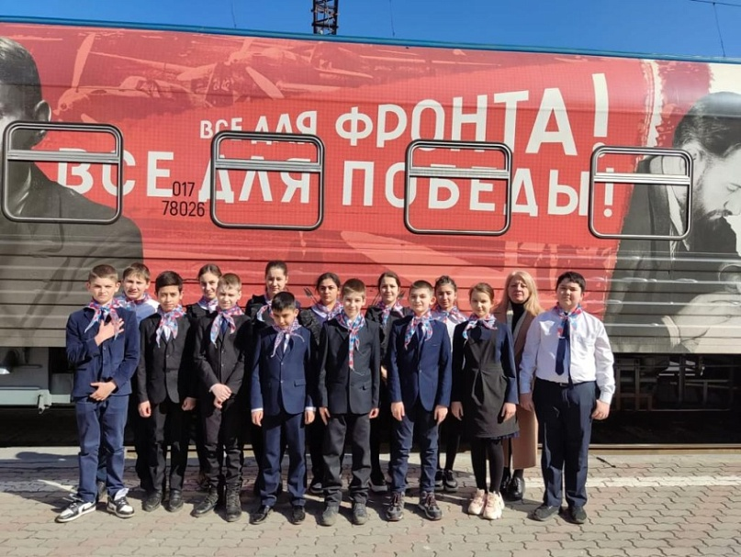

Всё это делает экспозицию более проникновенной, а ощущения от увиденного — более острыми.

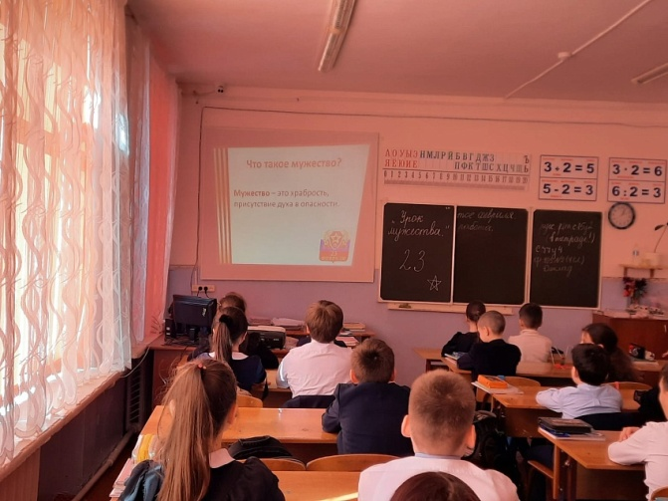
В канун славной знаменательной даты ,традиционно в нашей школе, прошли Уроки Мужества, посвященный Дню Защитников Отечества. 23 февраля вся Россия будет отмечать день рождения нашей любимой Российской армии. Героизм, мужество воинов России, мощь и слава русского оружия всегда были неотъемлемой частью величия русского государства. В истории войн и сражений нашего государства много знаменательных дат, связанных с крупными победами Красной Армии. Эти славные страницы истории вызывают в каждом из нас законную гордость за свою страну, за нашу героическую армию.

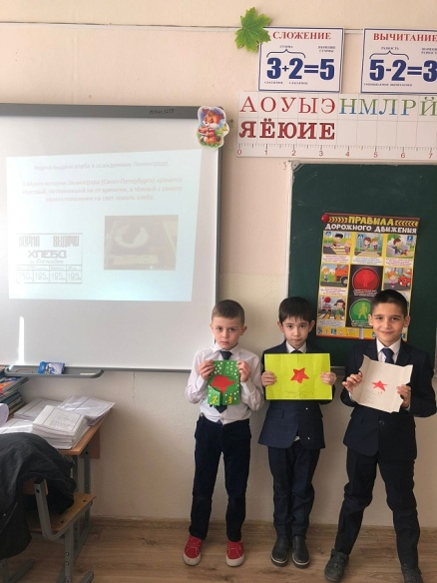
С целью пропаганды здорового образа жизни мероприятие «Первые защитники на Руси – славные богатыри». Игровая программа состояла из конкурсов «Бодринь», «Меткие стрелки», «Добрые слова», «Один за всех», «Наездники», «Силушка богатырская», «Шуточный конкурс». При организации мероприятия были поставлены задачи: побуждение к изучению былин; развитие у детей любознательности, смекалки, ловкости; расширение кругозора; формирование чувства гордости за историю страны.
В течение всего месяца во всех классах были проведены открытые классные часы по темам «Россия – великая держава», «Слава Героям России!». Целями всех классных часов было - активизировать гражданско - патриотическое воспитание подрастающего поколения, расширить кругозор учащихся; повысить интерес к истории Отечества; воспитывать уважительное отношение к историческому прошлому своего народа и чувства гордости за свою страну.

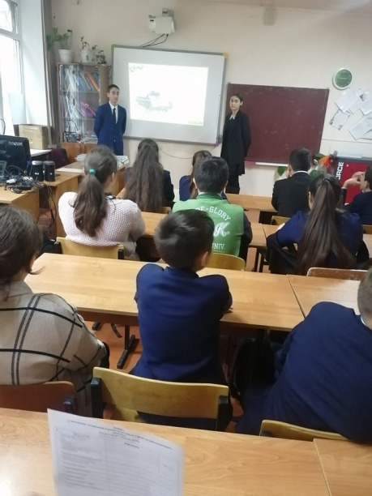
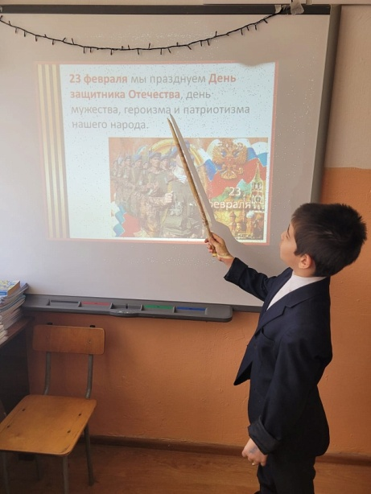

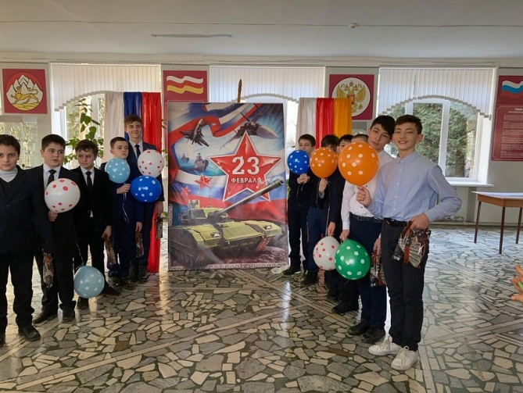
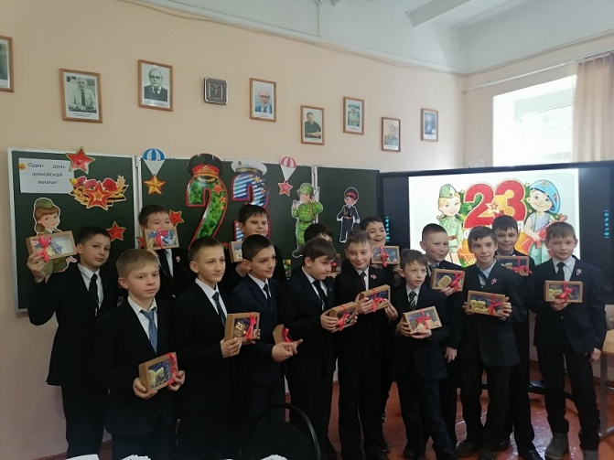

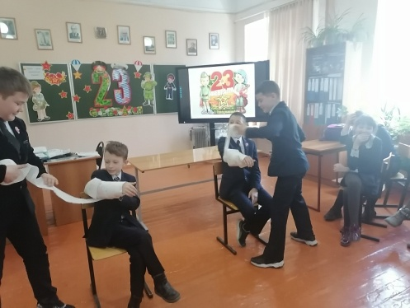
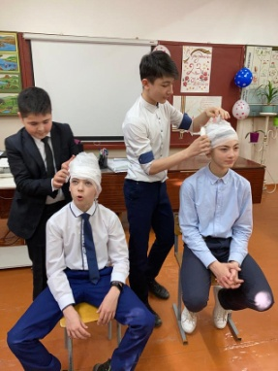
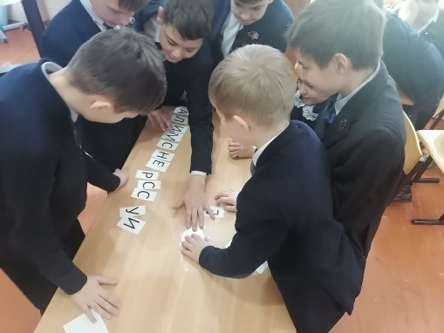

Активное участие школьники приняли в конкурсах тематической направленности.
В школьном конкурсе рисунков «Военная техника моей мечты» проявили свои художественные и творческие способности учащиеся 1- 4 классов.
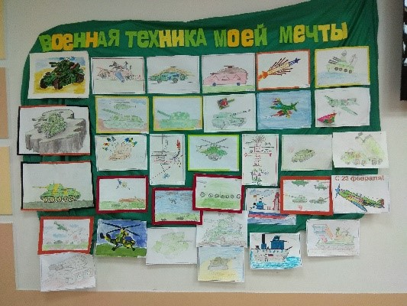

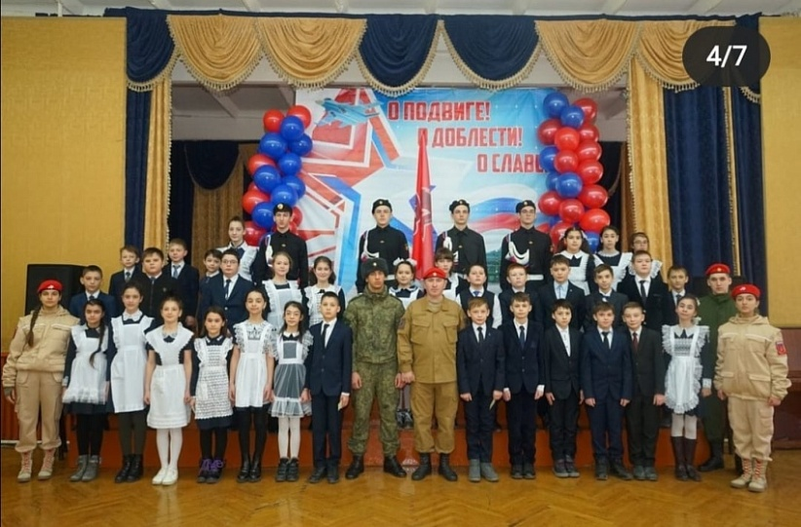
Добровольное российское детско-юношеское движение, которое возродило добрые традиции молодежных организаций.
С момента своего создания в 2016 году, «ЮНАРМИЯ» объединила более 1 миллиона детей и подростков со всей России. В рамках Месячника военно - патриотической, оборонно - массовой и спортивной работы сегодня наши обучающие пополнили ряды юнармейцев. Юные патриоты дали клятву – с честью и гордостью нести высокое звание Юнармейца!

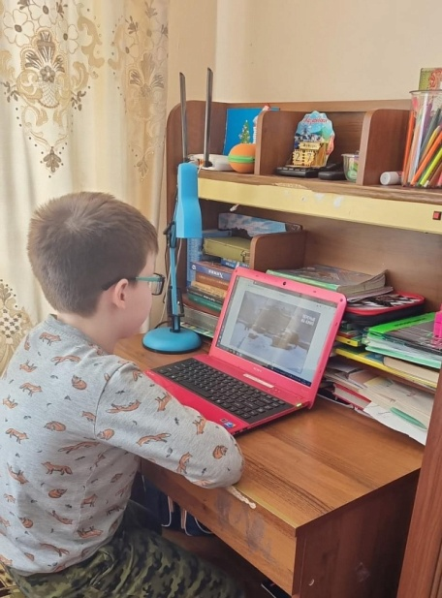
Фонд "Мост поколений" провёл онлайн всероссийский кинопоказ молодежных фильмов о блокаде Ленинграда, приуроченный к 78-ой Годовщине со Дня снятия блокады. В память о тех событиях, ученики нашей школы приняли участие в акции.
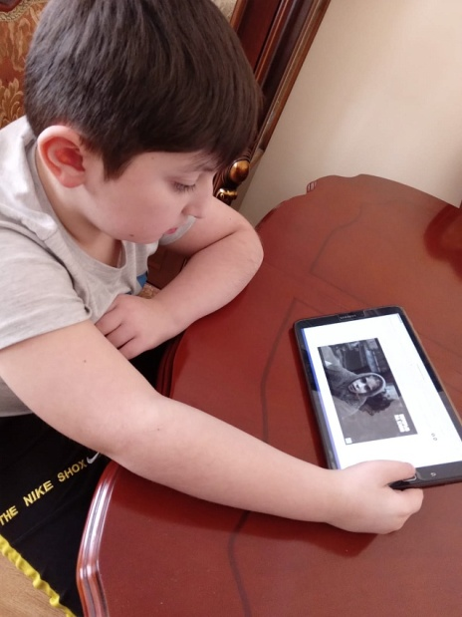
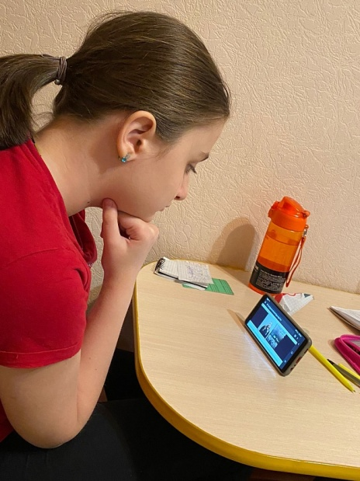
Заключительным этапом Месячника стал праздничный концерт «Нам дороги эти позабыть нельзя!», который был проведен 22 февраля, в преддверии Дня защитника Отечества. Первая часть концерта состояла из диалога сына с отцом, вспоминавшего годы своей службы, армейских друзей. В ходе концерта они вспомнили прадеда, прошедшего всю войну, прабабушку, которая ждала его. Общение сына с папой сопровождалось песнями, танцами, стихами, сценками, подготовленными учителем музыки, педагогом-организатором и классными руководителям. Во второй части мероприятия, ведущие поздравляли мужчин с праздником и призывали любить свою родину, свою Россию.
Основной целью работы в области военно- патриотического воспитания для нас является возрождение лучших гражданских традиций, формирование у учащихся высокого патриотического сознания, верности Отечеству, готовности к выполнению своих конституционных обязанностей. К сожалению, в сложившихся условиях пандемии, не все запланированные мероприятия удалось провести. Но хочется надеяться, что в течение Месячника военно – патриотической, оборонно-массовой и спортивной работы учащиеся МБОУ СОШ №22 проявили свои самые лучшие качества, патриотизм при участии в мероприятиях.
В целом, запланированные мероприятия выполнены, прошли активно, интересно. Задачи, которые ставились при проведении месячника оборонно-массовой работы, достигнуты.

Заместитель директора по ВР Гресева Т.В.

